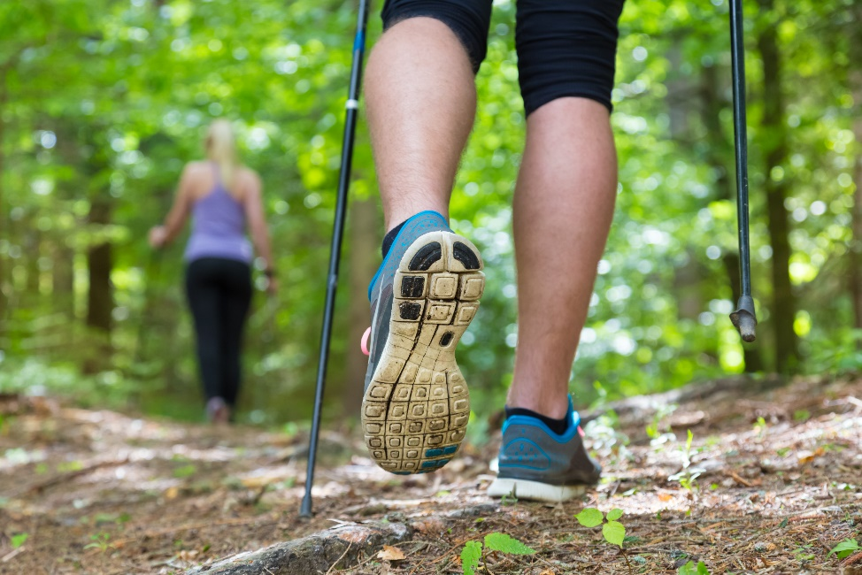

Fysisk aktivitet

– en del av din cancerrehabilitering

Regelbunden fysisk aktivitet
Dagens forskning visar att de flesta som har cancer eller som tidigare har behandlats för cancer mår bättre genom att vara fysiskt aktiva och röra på sig. Regelbunden fysisk aktivitet kan ge bättre effekt av behandlingen, minska biverkningar av behandling och symtom av sjukdomen.
Vi vill hjälpa dig att må bättre under och efter din behandling. Därför har vi tagit fram informationen om fysisk aktivitet.

Med fysisk aktivitet kan du få:
- Bättre kondition och blodcirkulation.
- Starkare muskler och bättre balans.
- Ökad självkänsla och bättre livskvalitet.
- Mer energi för att umgås med andra människor.
- Bättre viktkontroll för att inte öka eller minska för mycket i vikt och för att bibehålla muskelmassan.

Fysisk aktivitet kan ge dig mindre besvär med:
- Trötthet och sömnstörningar.
- Oro, nedstämdhet och stress.
- Smärta, illamående, aptitlöshet och förstoppning.
Fysisk aktivitet minskar risken för återfall och förlänger livet vid vissa cancersjukdomar. Även risken att insjukna i andra sjukdomar, såsom diabetes, hjärt- och kärlsjukdom, andra cancerformer och osteoporos (benskörhet) minskar.

Öka din fysiska aktivitet i tre steg
- Minska tiden på dagen som du ligger eller sitter still. Om du behöver vila på dagen kan du varva vilan med att vara i rörelse.
- Öka vardagliga aktiviteter såsom skötsel av hem och trädgård, gå och cykla mer, gå i trappor i stället för att åka hiss.
- Lägg till regelbunden träning av kondition och muskelstyrka. Kan du inte träna under behandlingen så kan du börja efter att den är avslutad.
Det är viktigt att välja aktivitet som du trivs med och som fungerar under din behandling. Om du inte har tränat på länge är det viktigt att starta i lugn takt.

Rekommenderad fysisk aktivitet
Du bör vara aktiv mellan 2,5–5 timmar per vecka:
- Aktiviteten bör spridas ut på flera dagar per vecka. Till exempel kan du gå en promenad 30 minuter 5 gånger per vecka.
- Aktiviteten ska vara så pass ansträngande att pulsen ökar något och du blir lätt andfådd. Klarar du detta kan du öka träningsmängden per dag och/eller öka tempot på träningen för att bli ännu starkare.
- Minst två gånger per vecka bör du styrketräna kroppens stora muskler på armar, ben och rygg. Det kan vara träning med till exempel vikter eller gummiband eller med kroppen som belastning.
- Är du äldre än 65 år eller har nedsatt balans så bör du träna balansen.

Vardagsrörelser och exempel på olika träningsformer
Enkla aktiviteter i vardagen, till exempel hushållsarbete och trädgårds-arbete, kan ha stor påverkan på din fysiska hälsa. Rör på dig efter ork och förmåga. Andra bra träningsformer:
- Promenader. Gå med stavar om du vill öka muskelarbetet och få stöd för balansen.
- Cykling är skonsamt och bra för hjärta, lungor och muskler.
- Simning eller träning i varmvattenbassäng är bra för dig som har problem med leder och skelett eller är överviktig.
- Styrketräning är ett bra sätt att träna muskelstyrka. Om du är nybörjare eller inte har tränat på ett tag, bör du först få hjälp av en fysioterapeut (sjukgymnast) eller kunnig instruktör.
- Pilates, yoga, qigong och thai chi är exempel på andra lämpliga aktiviteter för styrka, smidighet och avspänning.
- Mindfulness ger avspänning och ökar förmåga att hantera stress.
Löpning och joggning är effektivt för att träna kondition, men är ganska ansträngande för kroppens leder. Är du ovan att springa, är överviktig eller har skelettpåverkan är det bättre att välja ett annat sätt att träna.

Tid för återhämtning efter träningen
För att din kropp ska bli starkare av träningen är det nödvändigt med återhämtning. Ät och drick efter träningen och vila gärna en stund.

Hjälp och stöd i din träning
Du ska känna dig trygg i din träning, ibland behöver du av medicinska skäl få hjälp och stöd av vården. Kontakta din kontaktsjuksköterska om du:
- Känner kraftig yrsel, har bröstsmärta eller om du blir andfådd utan att ha ansträngt dig.
- Har för lågt blodvärde, låga vita blodkroppar eller blodplättar.
- Går ner i vikt eller har svårigheter att äta. För att klara av att vara fysiskt aktivt behöver du få i dig tillräckligt med näring och energi.
- Har hudreaktioner från din behandling och vill träna i bassäng.
Efter en operation kan det finnas särskilda restriktioner hur du får anstränga dig. I så fall får du information av läkare, sjuksköterska eller fysioterapeut.
Om du har smärta, andra problem eller sjukdomar som gör dig osäker på träning, ska du fråga läkare eller fysioterapeut.
Diskutera lämplig träning med fysioterapeut om du har metastaser i skelettet.

Kontakta fysioterapeut
Du kan själv kontakta en fysioterapeut (sjukgymnast) på sjukhus, vårdcentral eller privat mottagning. Du behöver ingen remiss. Är du inneliggande på en vårdavdelning kan du be att få träffa fysioterapeut som finns på avdelningen. Prata med din läkare eller kontakt-sjuksköterska om din fysiska aktivitet. De ger stöd och enklare råd. Av kontaktsjuksköterskan kan du också få hjälp att bli remitterad till fysioterapeut om du behöver fördjupat stöd och individuella råd.

Mer information och råd
På 1177.se kan du läsa mer om fysisk aktivitet under Tema cancer och Hjälp och stöd. Under Hälsa och livsstil finns information om bland annat avslappning och filmer om träning. Det finns också råd i ”Min vårdplan”.
___________________________________________
1177.se – Information och tjänster för din hälsa och vård.
Foldern framtagen av fysioterapeut Eva Eliasson, Rehabiliteringsenheten, Centralsjukhuset Karlstad, 2021-11-04

